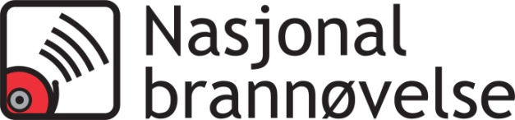

Til foreldre:

Barnehagen deltar i Nasjonal brannøvelse
I anledning Brannvernuka og Nasjonal brannøvelse vil barnehagen gjennomføre en brannøvelse.

Brannøvelse og brannfare kan være et litt skummelt tema for barna. Vi vil derfor presisere at vi selvfølgelig ikke øver for å gjøre noen redde. Vi øver for å bli trygge på at både barn og voksne kjenner brannrutinene godt, slik at vi kan takle en reell situasjon på en best mulig måte. For oss som jobber i barnehagen, er det viktig å bli drillet på hva vi skal gjøre når brannalarmen går.

Vi oppfordrer dere som foreldre til å snakke med barna om temaet brannsikkerhet. Vi oppfordrer også alle til å ha brannøvelse hjemme. Det er tross alt i hjemmet vi oppholder oss mest, det er i hjemmet brannfaren er størst, og det er i hjemmet at de farligste brannene oppstår.

Gå inn på www.brannvernuka.no/nasjonal-brannovelse. Her finner dere gode råd og tips om hvordan dere enkelt kan planlegge og gjennomføre en brannøvelse hjemme. Selv en samtale rundt middagsbordet om hva man gjør i tilfelle brann, kan regnes som en øvelse.

Her kan dere også gratis melde dere på Nasjonal brannøvelse. Alle som registrerer seg og arrangerer en brannøvelse i løpet av september 2014, blir med i trekningen om premier til en samlet verdi av
50 000 kroner.

Nasjonal brannøvelse er en årlig landsomfattende massemønstring der barnehager, skoler, bedrifter, andre virksomheter og privathusholdninger utfordres til å trene på brannrutinene. I fjor deltok over 600 000 personer i en av flere tusen brannøvelser landet rundt.

Hilsen fra barnehagen

PS: Klikk her for en nynorsk versjon av dette skrivet.

Brannvernuka og Nasjonal brannøvelse arrangeres av Norsk brannvernforening, Direktoratet for samfunnssikkerhet og beredskap, If Skadeforsikring og brannvesen over hele landet. I tillegg til at det skal være brannøvelser over hele landet, inviterer 350 brannstasjoner til åpen dag i uke 38. Sjekk her for å se hvor og når det er åpent: www.brannvernuka.no/apen-dag-pa-brannstasjonen.

